МІНІСТЕРСТВО ОСВІТИ І НАУКИ УКРАЇНИ НАЦІОНАЛЬНИЙ УНІВЕРСИТЕТ «ЛЬВІВСЬКА ПОЛІТЕХНІКА»

ІКТА
Кафедра БІТ



ЗВІТ
до лабораторної роботи №5
з курсу
«Програмування на стороні клієнта. Застосування JavaScript і JQuery для надання інтерактивності веб-сторінкам.»

Виконав:
студент групи КБ-212
Кравець Богдан
Прийняла:
кандидат т.н., доцент
Сколоздра М.М

Львів 2026
Метою даної лабораторної роботи є отримання навиків роботи з jQuery та написання своїх перших скриптів. Застосування js скриптів для надання сайтам інтерактивності.
Виконання завдання відповідно до варіанту 24
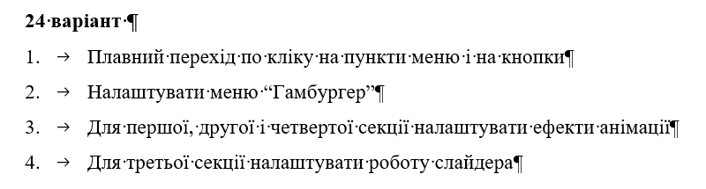

- Відкрив Лабораторну роботу №5 в редакторі кода.
- У папці свого проекту створив папку js.
- Створив файл main.js , зберіг його в папку JS, підключив внизу сторінки <script src="js/main.js"></script>
- Перевірив наявність підключення скрипта JQuery. Скачав або підключив через CDN JQuery в секцію head <script src="..../jquery.min.js"></script> <script
Main.js:
$(document).ready(function () {

console.log("JS CONNECTED ✅");

const $menu = $(".menu");
const $hiddenElements = $(".hidden");
const $window = $(window);
const $burger = $(".burger");

$burger.click(function () {
$menu.toggleClass("active");
$(this).toggleClass("active");
});

$("a, .scroll-btn").click(function (e) {
e.preventDefault();
let target = $(this).attr("href") || $(this).data("target");

if (target && $(target).length) {
$("html, body").animate({
scrollTop: $(target).offset().top - 70
}, 800);
}
$menu.removeClass("active");
$burger.removeClass("active");
});
function animateOnScroll() {
let windowBottom = $window.scrollTop() + $window.height();

$hiddenElements.each(function () {
let elementTop = $(this).offset().top;

if (windowBottom > elementTop + 50) {
$(this).addClass("show");
}
});
}

$window.on("scroll", animateOnScroll);
animateOnScroll();

const $slides = $(".slides");
const $slide = $(".slide");
const slideCount = $slide.length;
const slideWidth = $slide.outerWidth();
let currentIndex = 0;

setInterval(function () {
currentIndex = (currentIndex + 1) % slideCount;
$slides.css("transform", `translateX(-${currentIndex * slideWidth}px)`);
}, 2500);

});

Результат виконання роботи:
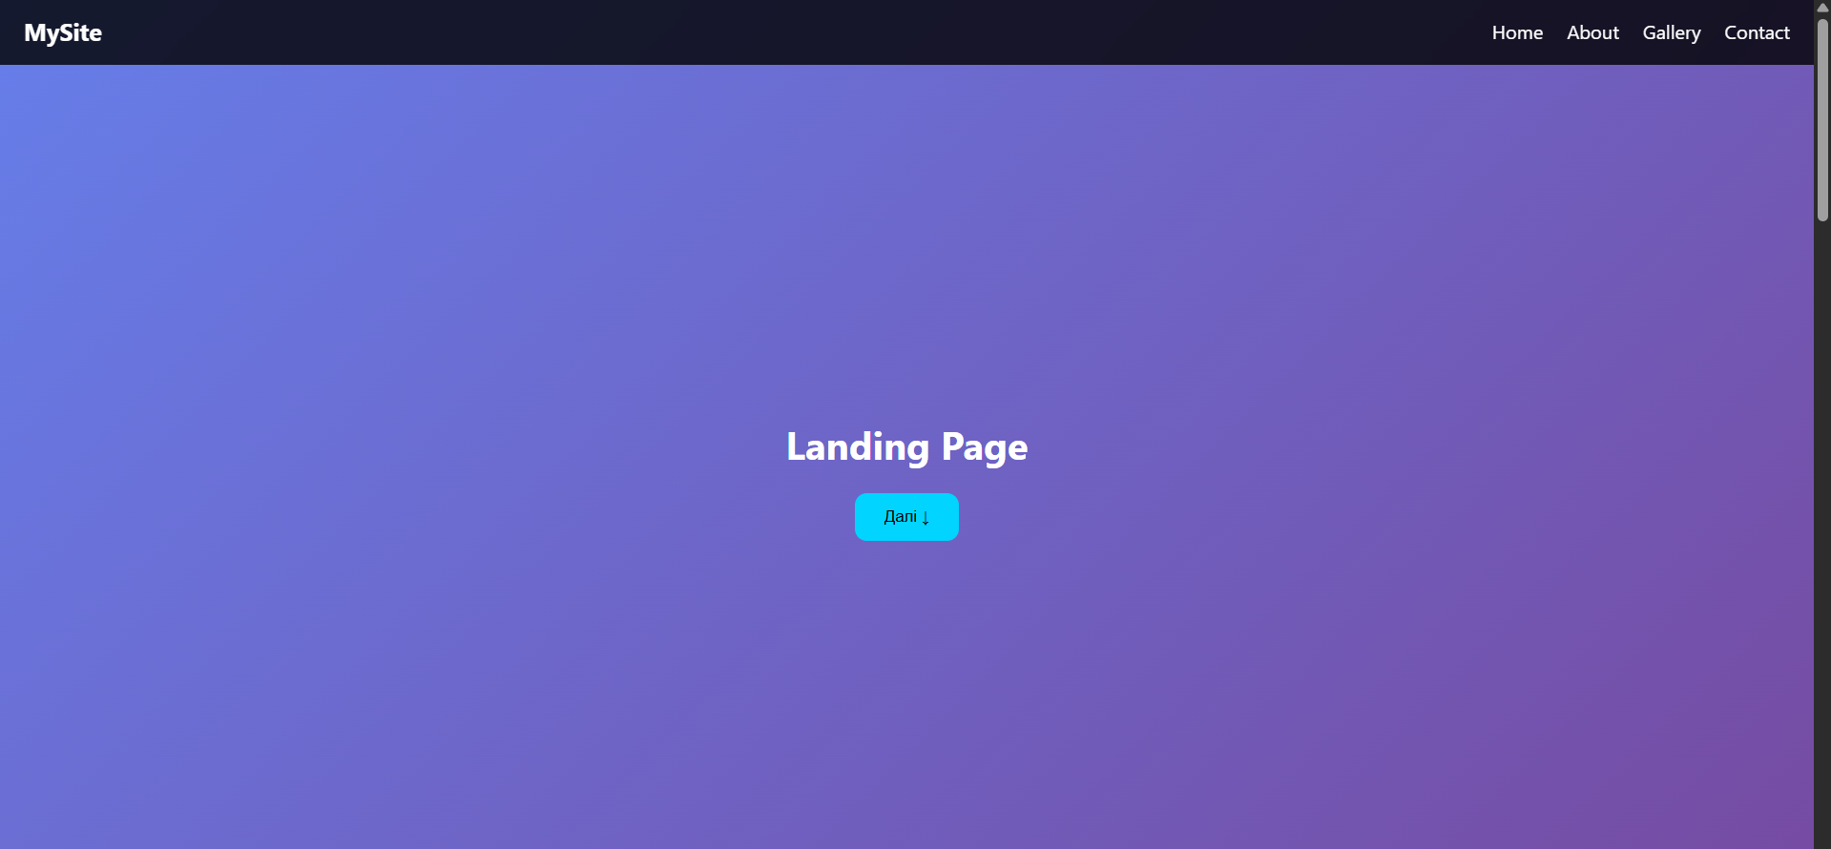
Перша секція

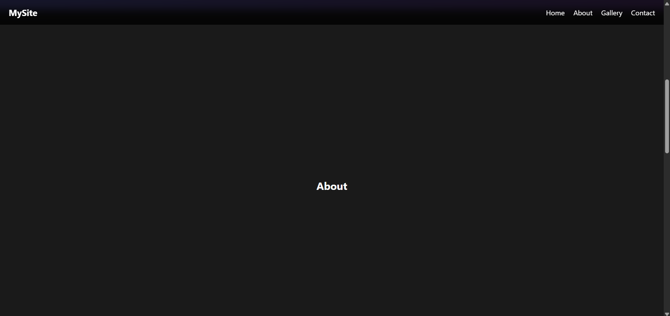
Друга секція

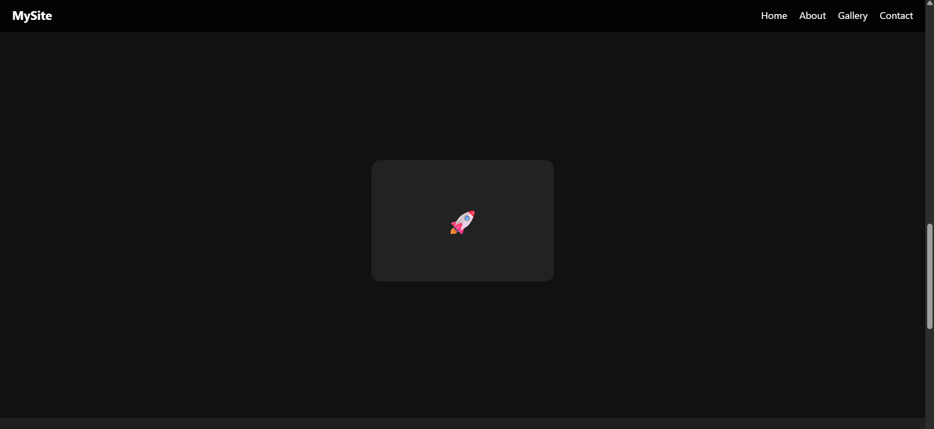
Третя секція слайдера
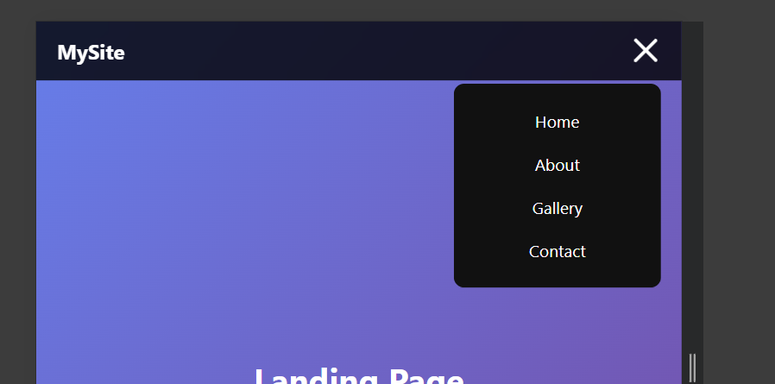
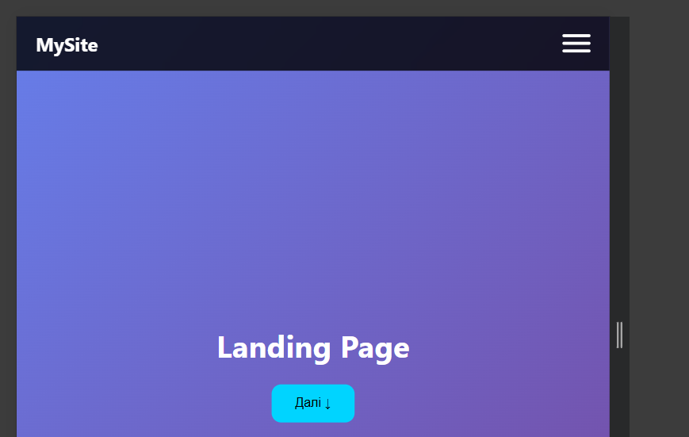
Зроблений бургер меню відкритий та закритий

ВИСНОВОК

У ході лабораторної роботи було отримано навички роботи з бібліотекою jQuery та створення клієнтських скриптів. Реалізовано інтерактивні елементи веб-сторінки, зокрема бургер-меню, плавну прокрутку, анімацію при скролі та слайдер. Мету роботи досягнуто.

